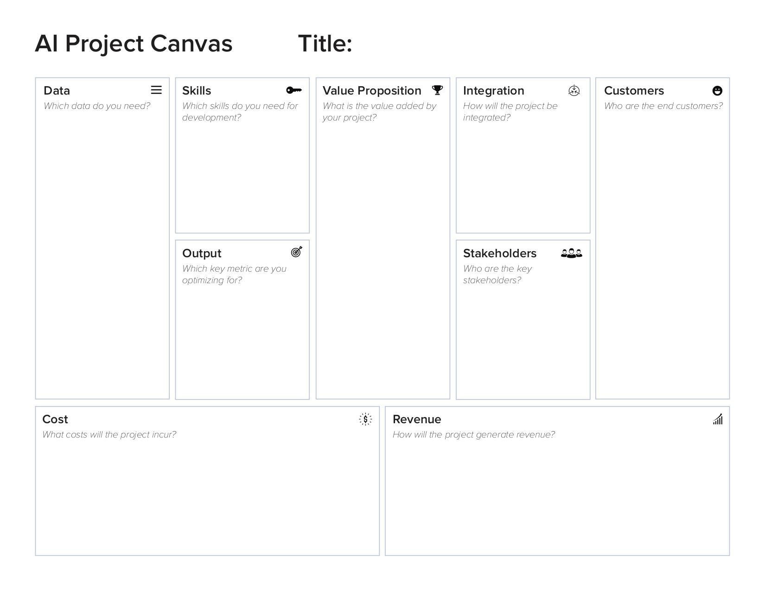

**Responsáveis**:

Cândido Matos Júnior

Lucas Neto Nakadaira

Lucca Corsi

**Título**: Previsão de vítimas fatais em acidentes de trânsito em rodovias

**Output**

Which key metric are you optimizing for?

Recall devido ao alto custo dos falsos negativos (dizer que um acidente não teve acidente fatal quando na verdade teve).

**Stakeholders**

Who are the key stakeholders?

Pessoas que viajam pelas rodovias, policiais rodoviários.

**Integration**

How will the project be integrated?

Microserviço que oferece como output se o acidente terá vítima fatal ou não.

**Skills**

Which skills do you need for development?

Python, modelagem de dados, PowerBI.

**Value Proposition**

What is the value added by your project?

Segurança viária.

**Data**

Which data do you need?

Dados de acidentes de trânsito contendo informações sobre vítimas fatais.

Dataset disponibilizados pela Polícia Rodoviária Federal.

**Customers**

Who are the end customer?

Hospitais e polícia rodoviária federal.

**Cost**

What costs will the project incur?

Servidor ou Cloud para disponibilizar o microserviço.

**Revenue**

How will the project generate revenue?

Evita acidentes, diminuir a quantidade de esforços destinados aos acidentes de trânsito em rodovias.